Информация начальника УСЗН:
«О новшествах при предоставлении государственных услуг Управлением социальной защиты населения администрации города Троицка»

г.Троицк 29.09.2014 г.
Дорогие троичане!
Ежедневно мы стремимся сделать процесс получения Вами государственных услуг удобнее и проще. В этом нам помогают новые технологии и возможности. Предлагаю Вам ознакомиться с информацией и памятками, которые подготовили сотрудники УСЗН. Прочитав изложенный ниже материал, Вы узнаете, как можно быстро, без лишней потери времени воспользоваться нашими услугами.
В бумажном варианте такие памятки можно получить в Управлении социальной защиты населения администрации города Троицка непосредственно на приеме у специалиста или на информационных стендах.

Памятка для троичан, пользующихся услугами Управления социальной защиты населения администрации города Троицка Челябинской области

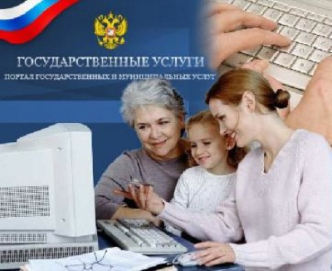

2014 год

Пользоваться государственными услугами
в сфере социальной поддержки и социального обслуживания населения
теперь стало проще!
Управление социальной защиты населения

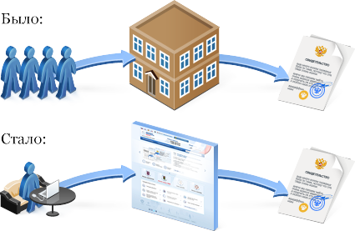
Единый портал государственных услуг

Управление социальной защиты населения администрации города Троицка предоставляет жителям города Троицка значительное количество различных видов льгот, пособий, субсидий.
Все эти выплаты в настоящее время называются «государственные услуги».
Ранее государственные услуги можно было получить только при личном посещении Управления социальной защиты населения, «подстраиваясь» под график его работы, ожидая время приема к специалисту в очереди.
С развитием информационных технологий у нас появилась возможность создать для Вас более комфортные условия для получения различных видов выплат – теперь практически все наши услуги доступны Вам в электронном виде.
Мыпредлагаем Вам воспользоваться возможностью в электронной форме заполнить и отправить заявление на получение государственных услуг, оказываемых Управлением и размещенных на Едином портале государственных услуг.
Управление через Единый портал государственных услуг оказывает следующие виды государственных услуг в соответствии с компетенцией отделов:
Отдел организации предоставления мер социальной поддержки:
- выдача удостоверения о праве на льготы;
- выдача удостоверения инвалида и ветерана Великой Отечественной войны;
- присвоение звания «Ветеран труда»
- возмещение расходов, связанных с погребением реабилитированного лица;
- компенсация расходов на оплату жилых помещений и коммунальных услуг;
- выплата инвалидам компенсации страховых премий по договору обязательного страхования гражданской ответственности (ОСАГО).
Отдел семьи и детских пособий:
- выплата отдельных видов детских пособий;
- назначение и выплата денежных средств на содержание детей-сирот и детей, оставшихся без попечения родителей;
- предоставление путевок в загородные стационарные оздоровительные лагеря детям, находящимся в трудной жизненной ситуации;
- назначение выплат многодетным семьям.
Отдел опеки и попечительства:
- установление опеки и попечительства;
- оформление разрешения на отчуждение жилого помещения собственником которого является несовершеннолетний;
- направление на стационарное социальное обслуживание.
Отдел выплат:
- назначение и выплата социального пособия на погребение.
Отдел субсидий:
- предоставление субсидий на оплату жилого помещения и коммунальных услуг.
Преимущества, которыми Вы обладаете при получении государственных и муниципальных услуг в электронном виде:
- отсутствие необходимости ожидания в очереди- Вы подаете заявку на получение услуг из любой точки местонахождения посредством сети Интернет, а затем в указанное для Вас время обращаетесь непосредственно в Управление к специалисту;
- нет никаких установленных рамок в режиме работы Управления, Вы подаете заявку на получение услуги в любое удобное для Вас время;
- в режиме реального времени получаете информацию о пакете документов необходимом для получения услуги;
- имеете возможность отслеживания результата рассмотрения Вашего обращения по средствам сети Интернет, а также с помощью смс - сервисов.
Прежде чем начать пользоваться услугами через Интернет, Вам необходимо зарегистрироваться на Едином портале государственных услуг – это единая точка доступа к информационным системам различных ведомств.
В скором времени Единый портал государственных услуг станет самым распространенным и востребованным способом получения государственных и муниципальных услуг. В перспективе будет исключена необходимость посещения государственныхи муниципальных учреждений, в том числе, Управления с целью получения мер социальной поддержки. Портал даст Вам возможность получать информацию об услуге, представлять документы необходимые для получения услуги и пользоваться услугой не выходя из дома, не теряя времени в очередях и совершенно бесплатно.

Предлагаем Вам воспользоваться пошаговой инструкцией по регистрации на Портале государственных услуг:
Для того чтобы зарегистрироваться, необходимо зайти на сайт gosuslugi.ru и нажать кнопку «Регистрация».
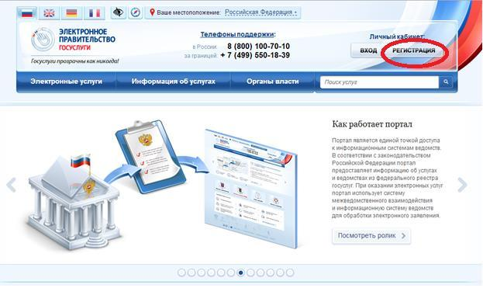

Чтобы создать упрощенную учетную запись, необходимо выполнить следующие действия:
1.ввести фамилию, имя и номер мобильного телефона или адрес электронной почты;
2.нажать кнопку «Зарегистрироваться».

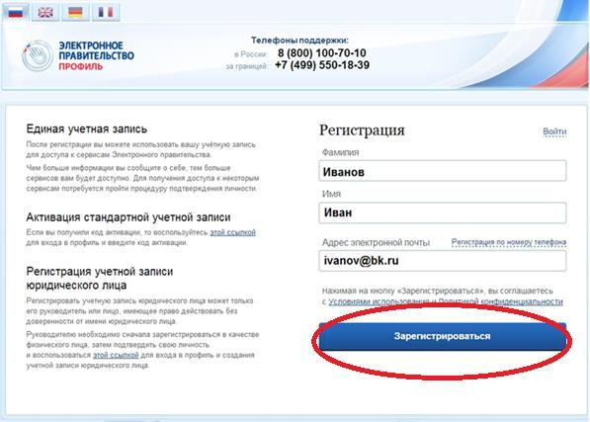

После успешной регистрации Вам необходимо войти и заполнить личные данные.
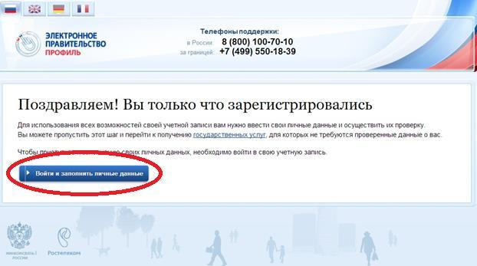
Авторизуйтесь с помощью номера телефона, адреса электронной почтыили СНИЛС.
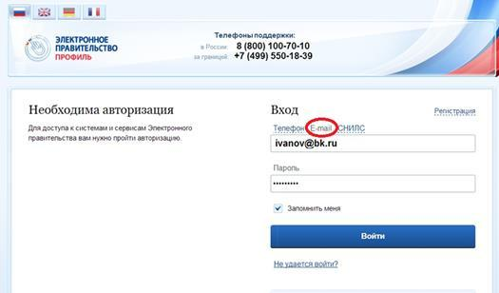

Чтобы Ваша учетная запись в дальнейшем стала проверенной,
необходимо заполнить следующие данные: ФИО, СНИЛС, дата рождения,
ИНН, данные документа, удостоверяющего личность.

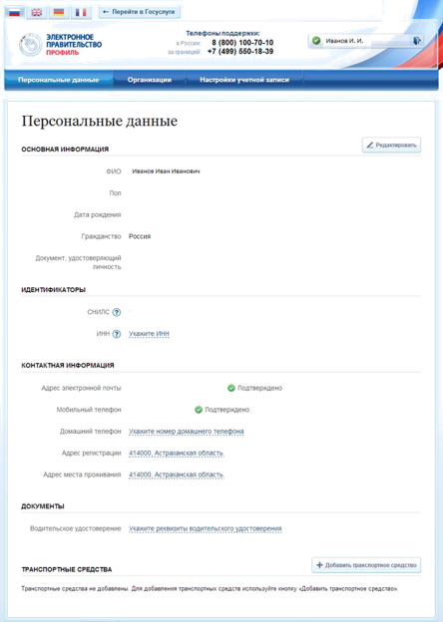

Далее будет проведена автоматическая проверка ваших личных данных, о завершении которой Вы будете уведомлены по электронной почте.

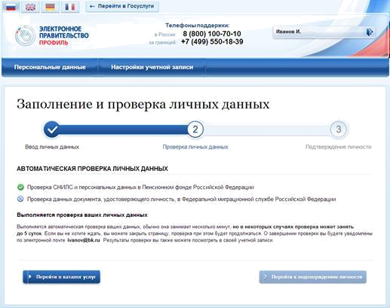

После того, как Ваша учетная запись стала проверенной, Вы можете сделать ее подтвержденной для доступа к большему количеству сервисов.

Для этого существует несколько вариантов:

  - лично обратиться в офис ОАО «Ростелеком» или ФГУП «Почта

России»;

  - дождаться заказного письма по почте.

Далее необходимо активировать свою учетную запись.

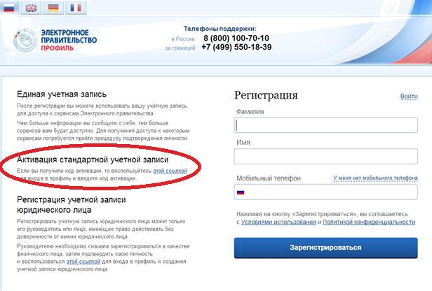

После активации учетной записи у Вас появятся новые возможности.
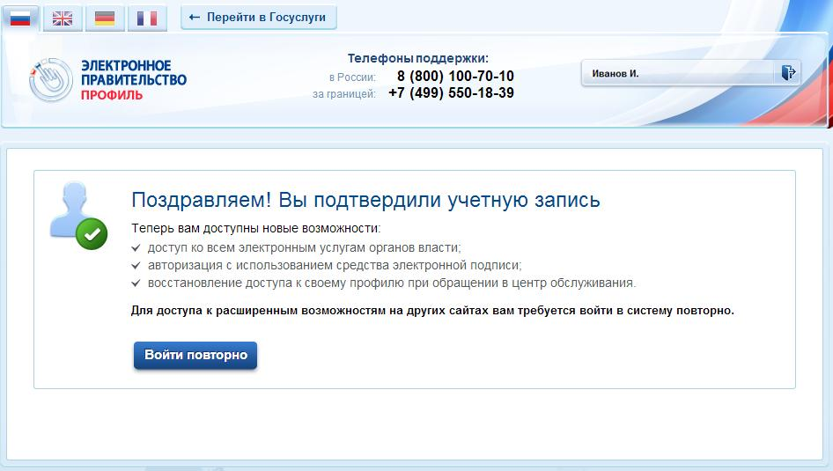

Следующая инструкция предназначена для непосредственного получения государственной услуги.
Чтобы воспользоваться государственными услугами, которые предлагает Управление, Вам необходимо выполнить следующие действия:
1. В верхнем правом углу экрана, с помощью mail либо номера телефона и пароля осуществляете вход в свой Личный кабинет.

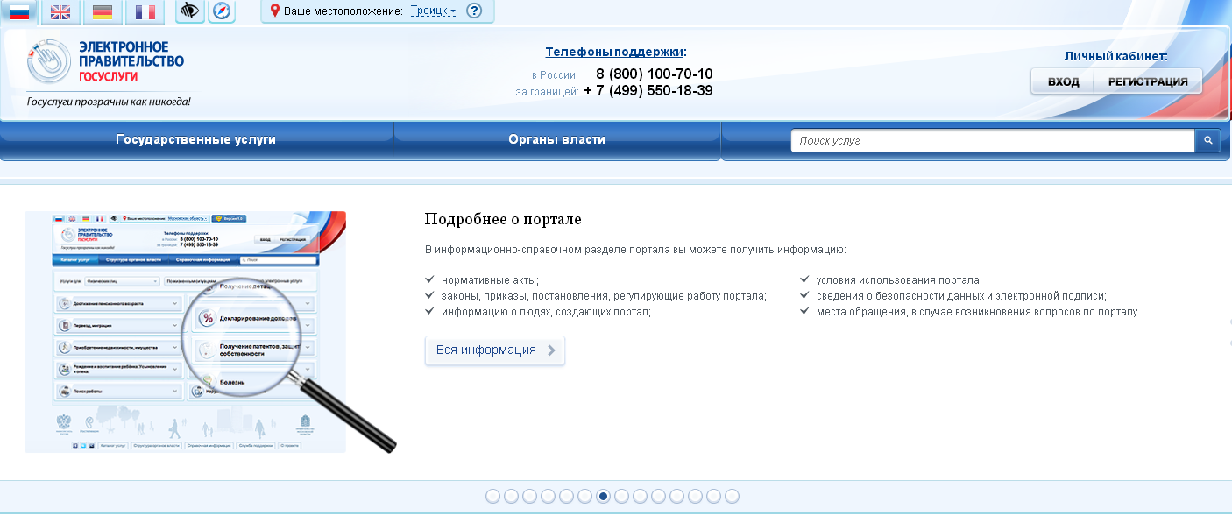
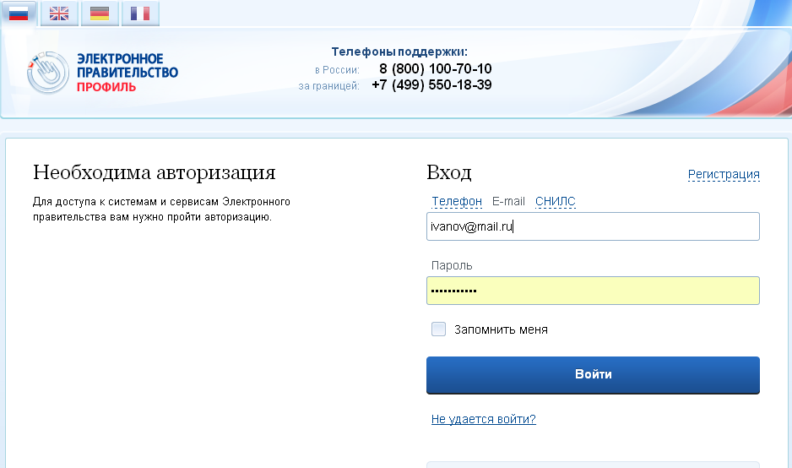
2. В самом верху экрана выбираете Ваше местоположение.

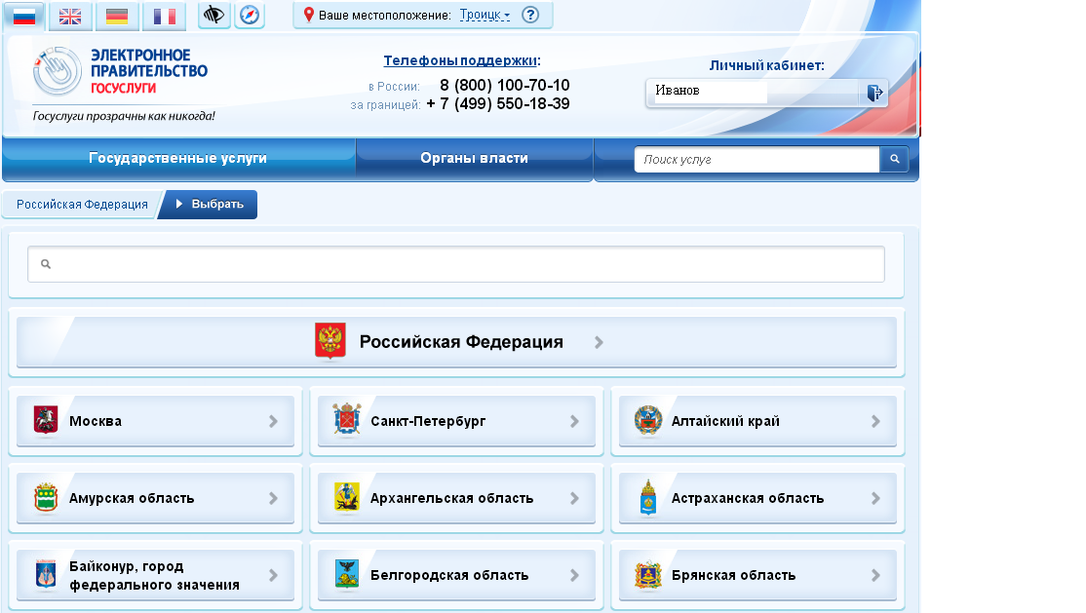

3. Затем выбираете раздел «Государственные услуги» и сортируете информацию «По ведомствам».

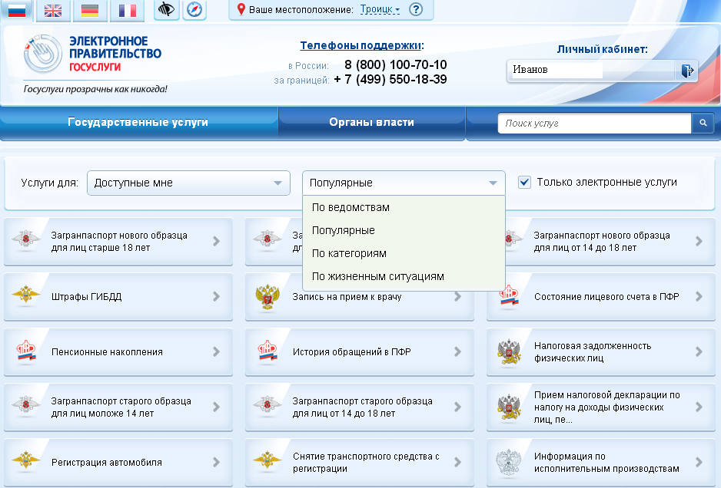

4. Далее Вам будет предложен большой список ведомств, из которого Вы выбираете «Министерство социальных отношений Челябинской области».
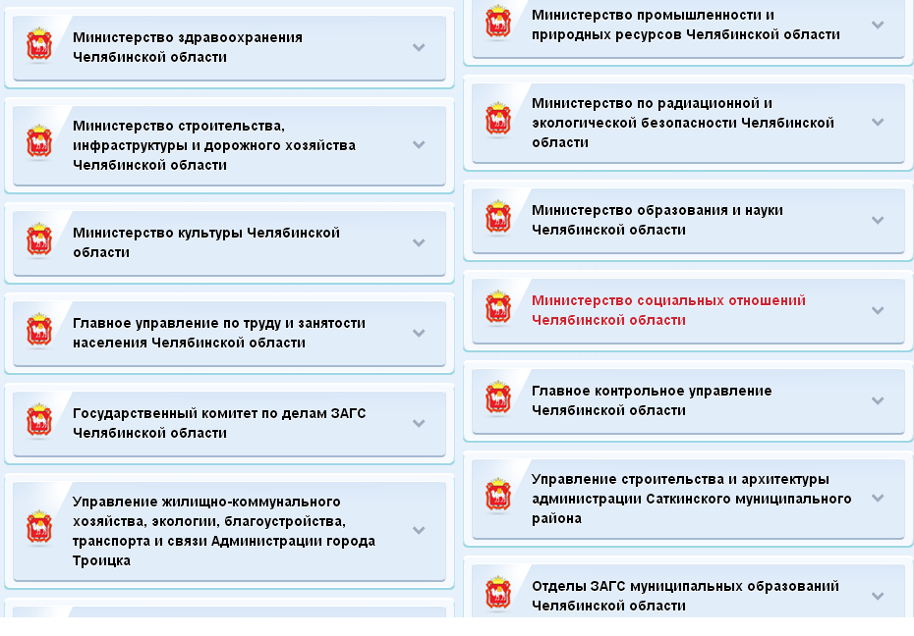
5. Выбираете услугу, которая Вас интересует, нажимаете кнопку «Получить услугу».
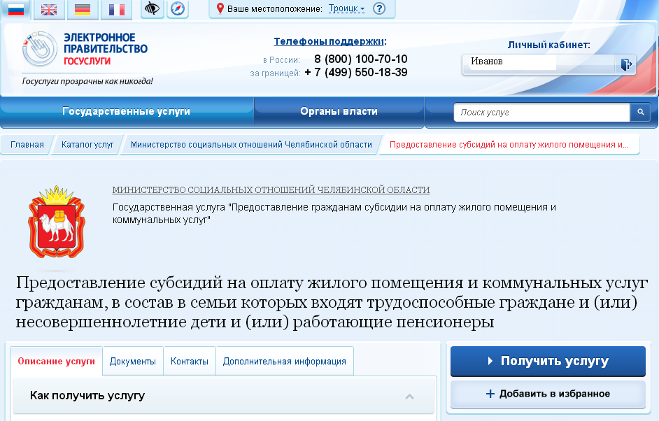
6. Выбираете Управление социальной защиты населения администрации Троицкого городского округа. Заполняете все обязательные поля электронного заявления (помеченные красной *) и нажимаете кнопку «Далее» и так проходите 13 шагов.

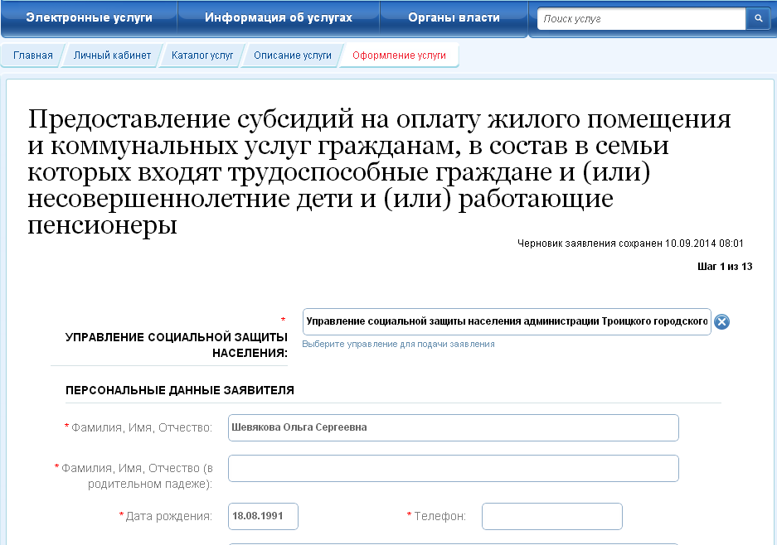
7. Ставите галочку на более подходящем для Вас способе уведомления (email или смс) и нажимаете кнопку «Подать заявление».
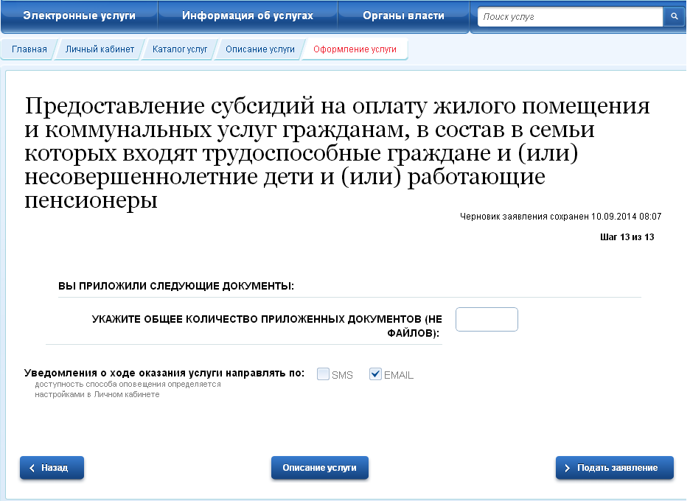
8. Результат- подтверждение принятого заявления.

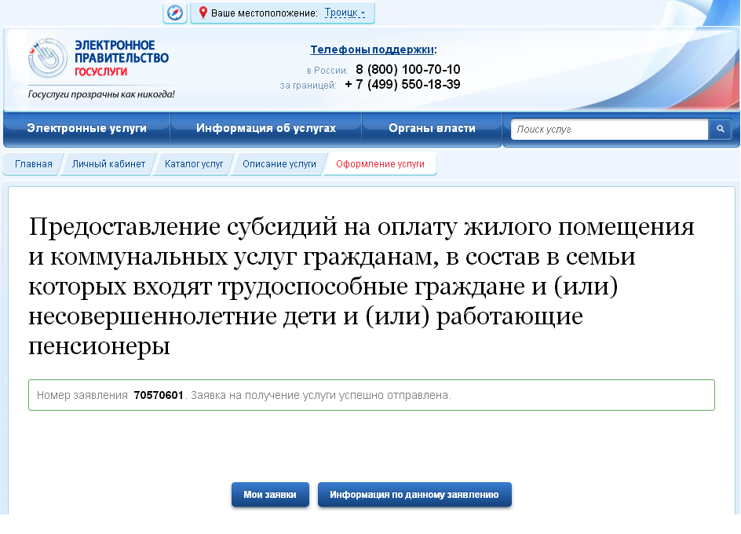

Если у Вас возникли какие-либо проблемы при регистрации на Едином портале государственных услуг, или по какой-то причине Вы не имеете возможности самостоятельно зарегистрироваться, наши сотрудники обязательно окажут Вам консультативную помощь, по Вашему желанию самостоятельно зарегистрируют Вас на Едином портале в Вашем присутствии, а также вместе с Вами выполнят необходимые действия для получения любой государственной услуги в электронном виде.
Почувствуйте, что получать государственые и муниципальные услуги теперь стало гораздо проще!
Регистрируйтесь на Едином портале государственных услуг и пользуйтесь услугами, которые мы рады Вам предложить!

